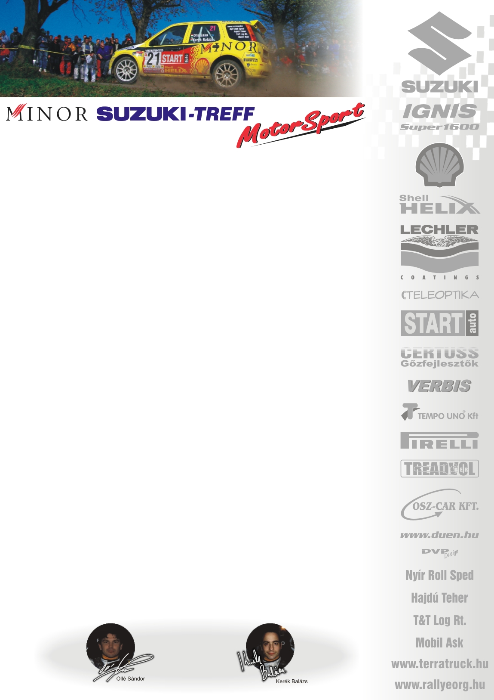

2005. október 15.
Zemplén Rallye, Első nap.

Minor Suzuki Treff Motorsport
Ollé Sasa-Kerék Balázs
Suzuki Ignis Super1600

Az Ollé-Kerék kettős utolsó közös versenye!
2005-ben, utolsó közös versenyét futotta a Minor Suzuki Treff Motorsport versenyzőpárosa: Ollé Sasa és Kerék Balázs, hiszen a Mikulás Rallye-n már egymás ellen csapnak össze, egy-egy kupás Ignis-szel.

Olle Sasa-Kerék Balázs: „Szerencsétlen véget ért, az idei év záró futama, az autó eltört féltengelye miatt.
Szomorúak vagyunk, hiszen a pénteki prológon kategóriánkban mi bizonyultunk a leggyorsabbnak, és ez az eredményt szerettük volna folytatni. Szombat reggel kicsit bealvósan kezdtünk, de aztán olyannyira belelendültünk, hogy a negyedik gyorsaságit sikerült is megnyernünk. A következő körre puhább keverékű gumikat rakattunk fel, amivel lendületesebben haladtunk: Robitól, csak 2mp-cel maradtunk le. Elérkeztünk kedvenc gyorsaságikhoz, a kányi elághoz, amikor kb. a közepénél, eltört a féltengely, igaz a difi kihúzta a szakaszról az autót, tovább tudtunk volna menni, de nem akartunk nagyobb kárt tenni az autóban, így kiállni kényszerültünk☹!
Ezúton szeretnénk gratulálni az új Super1600-as bajnok, Keller-Spitzer párosnak, de ne aggódjanak, jövőre stabilabban a nyakukon leszünk☺!

Köszönjük támogatóinknak!

További információk: Papp Zsuzsa 06-30-239-5827
Ingyenesen letölthető fotók megtalálhatók a www.mediafoto.hu -n!

2005. június 4.

